**转专业网上审核流程**

**步骤一：**登陆进入湖北第二师范学院教务综合管理系统

登陆地址：**http://218.199.113.111/**

登陆账号密码：工号/密码（初次登陆，账号密码均为自己的工号，进入后需要按要求修改密码）

建议使用谷歌浏览器、360极速浏览器极速模式、360安全浏览器极速模式，请一定使用**极速模式，如图**

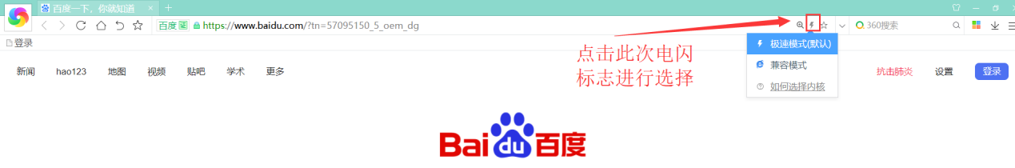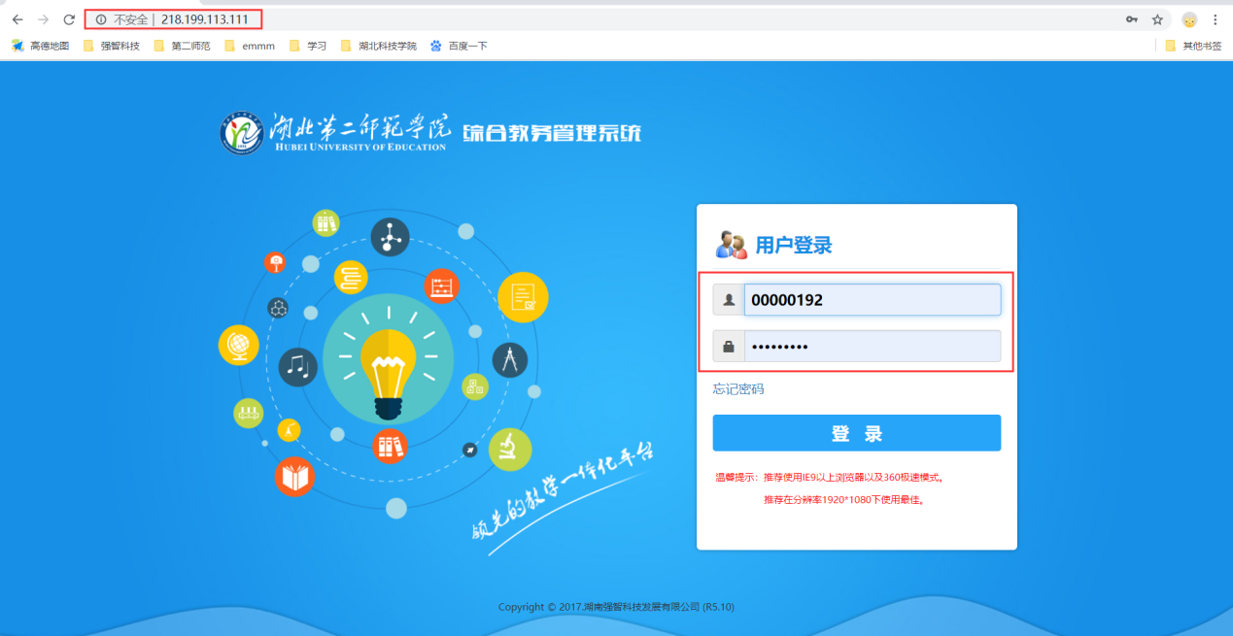

步骤二：注意！系统内转专业审核流程为“**学生申请—所在院系审核—转入院系审核—教务处审核**”，所有相关学院负责人在转入转出审核位置都需要查看进行审核操作，不然后续流程不能继续进行

本学院学生，只需本院负责人进行转出审核，下一步由转入学院负责人进行审核即可

**所在院系审核**：依次点击左侧“学籍管理—-学籍异动管理—-所在院系审核-—点击查询”

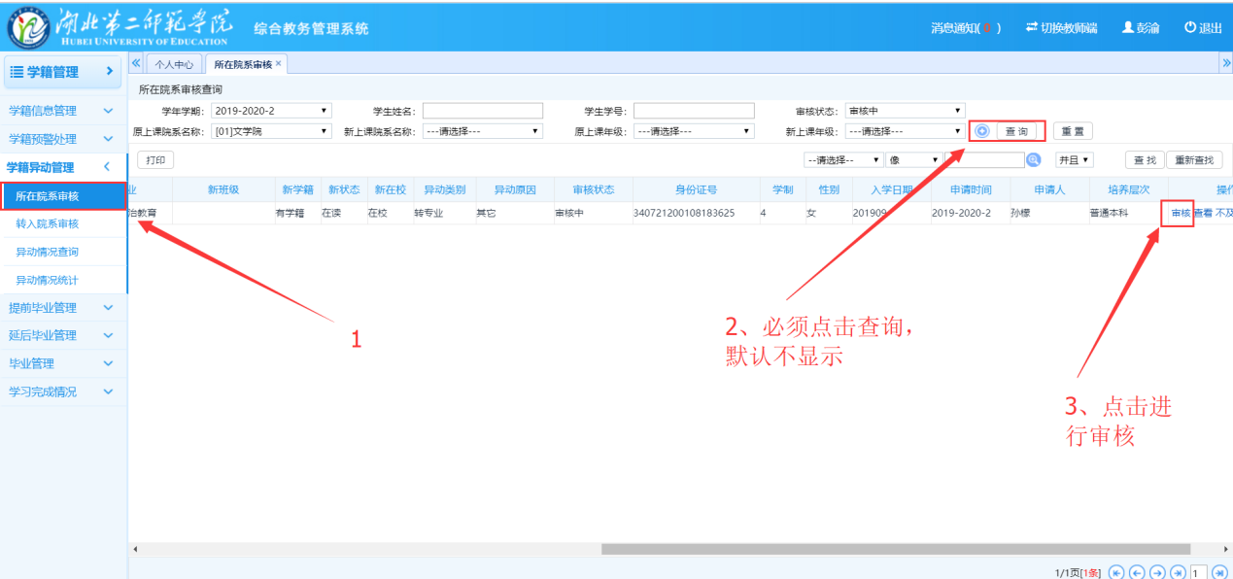

点击审核，根据实际情况，如实进行审核

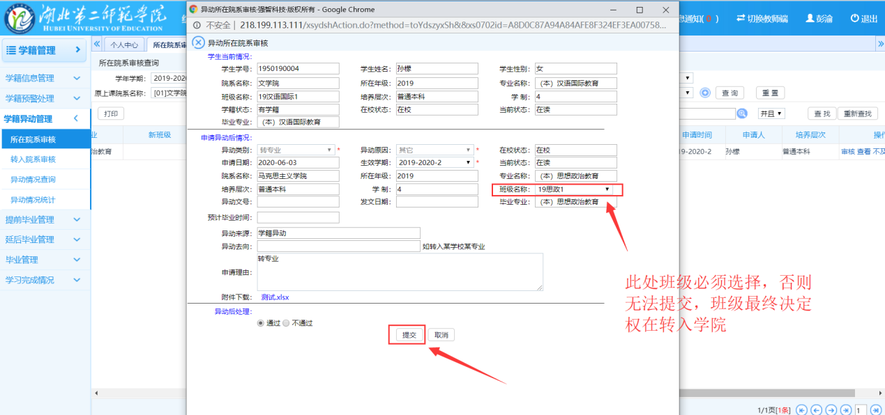

**转入院系审核**：依次点击左侧“学籍管理—-学籍异动管理—-转入院系审核—-点击查询”

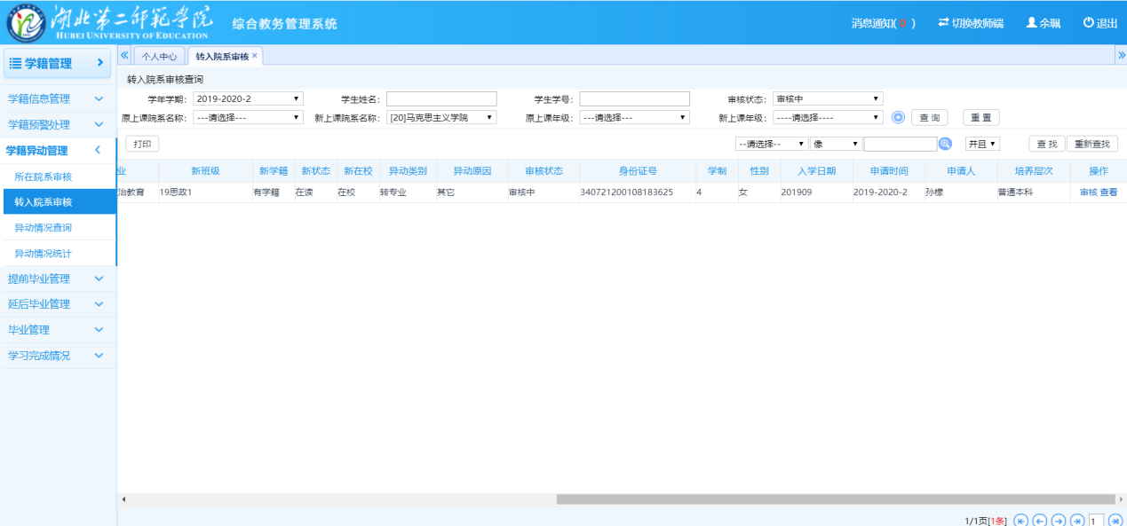

点击审核，根据实际情况，如实进行审核，**班级请务必填写正确**

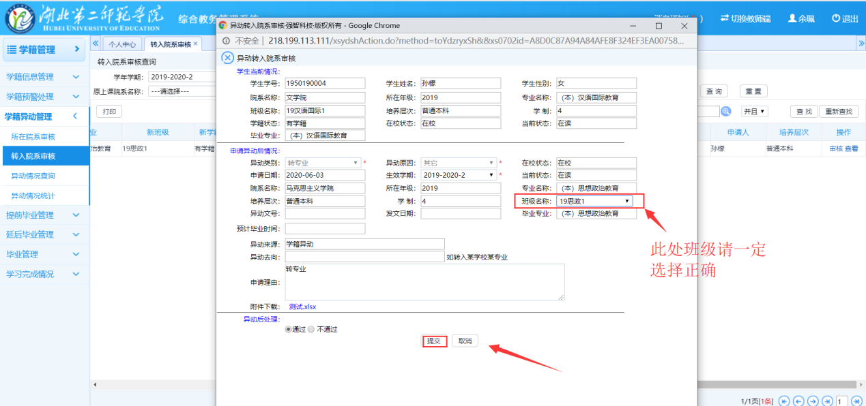

确定提交之后，最后等待教务处终审即可